窗体顶端

Tài liệu 2587: bổ sung key để lấy giá trị ảnh chữ ký của bác sĩ chỉ định dịch vụ
Gán Tài Liệu Vào CặpAi Đã Xem

Nội dung

I.PHÂN TÍCH
1. Hiện trạng
Hiện tại, người dùng khi sử dụng mẫu dịch vụ để trả kết quả các dịch vụ SA, XQ, CT, nội soi sau khi lưu xong và in lên để ký trả kết quả thì chưa thấy ảnh chữ ký của bác sĩ chỉ định
Quy trình hiện tại:
Người dùng vàn màn trả kết quả à tích Ký à Lưu à Hiển thị lên phiếu trả kết quả có chữ ký của bác sĩ làm kết quả
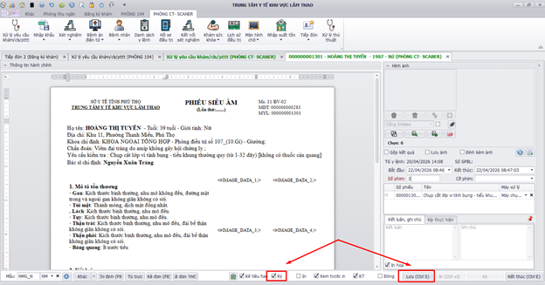

Tuy nhiên chưa thấy ảnh chữ ký của bác sĩ chỉ định dịch vụ đó:
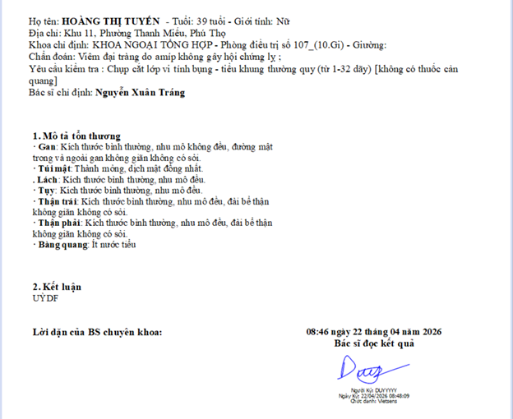

2. Mong muốn
Người dùng mong muốn có thêm ảnh chữ ký của bác sĩ chỉ định dịch vụ ở bên trái của bác sĩ trả kết quả (bên dưới mục Lời dặn)
*Ảnh minh hoạ
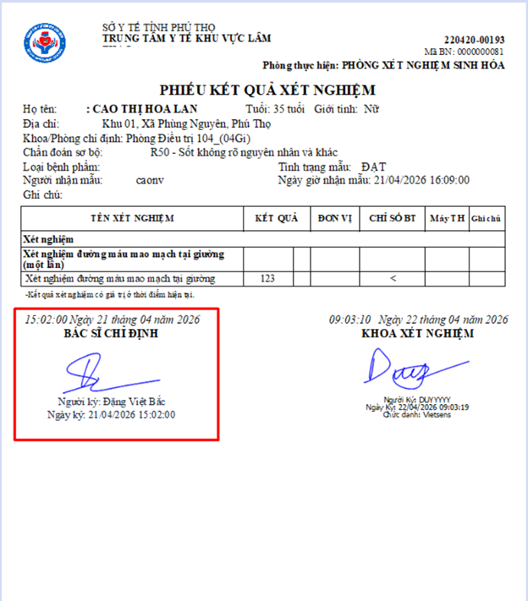

Phạm vi:
Áp dụng tất cả các mẫu trả kết quả trong Mẫu dịch vụ
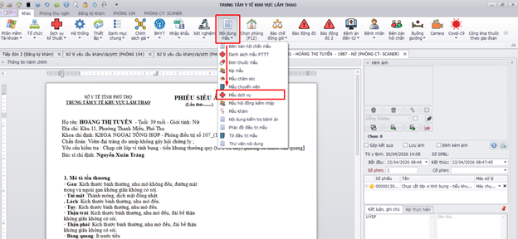
3. Giải pháp
Bổ sung key cấu hình để có thể lấy ảnh chữ ký và thông tin ký của bác sĩ chỉ định từ Phiếu chỉ định dịch vụ qua.

4. Tham chiếu tính năng tương tự

Tính năng tham chiếu | Điểm giống | Điểm khác
Cấu hình sinh key chữ ký dựa vào key tài khoản | Lấy được ảnh chữ ký từ phiếu chỉ định | Hiện tại chỉ lấy được ảnh chữ ký, không có thông tin ký đi kèm
5. Kịch bản sử dụng.
Người dùng ký phiếu trả kết quả CLS, khi hiển thị phiếu trả kết quả sẽ thấy thông tin chữ ký của bác sĩ chỉ định, sau đó người trả kết quả sẽ ký phiếu trả kết quả đó.
II. THIẾT KẾ

1. Phạm vi thay đổi phần mềm
# | Thành phần | Loại thay đổi | Mô tả
1 | Database (HIS_SERE_SERV_TEMP) | Sửa đổi | Thêm 1 cột nullable GEN_SIGNATURE_BY_KEY_CFG VARCHAR2(2000)
2 | EFMODEL HIS_SERE_SERV_TEMP (MOS) | Sửa đổi | Thêm property nullable string tương ứng
3 | Backend MOS — Manager + Controller HisSereServTemp | Sửa đổi | DTO Create/Update chấp nhận field mới; truyền xuống Manager để lưu
4 | Plugin HIS.Desktop.Plugins.SereServTemplate — form danh mục | Sửa đổi | Thêm UI khai báo mapping (MemoEdit + popup grid)
5 | Plugin HIS.Desktop.Plugins.SereServTemplate — form xem trước key | Sửa đổi | Thêm 2 entry "Chỉ có dữ liệu khi in"
6 | Plugin HIS.Desktop.Plugins.ServiceExecute — luồng build dictionary trước render | Sửa đổi | Bổ sung hàm sinh ảnh chữ ký theo cấu hình mới — gọi 1 lần ngay sau bước fill dicParam (phục vụ cả xem kết quả lẫn in)
7 | RichEditorStore | Không | Giữ nguyên
8 | SAR_PRINT_TYPE & form quản lý mẫu in chung | Không | Giữ nguyên
9 | Lớp base MPS Processor | Không | Giữ nguyên
10 | Plugin gọi xem/in mẫu khác (PTTT…) | Không | Out of scope

2. Thiết kế Database

2.1 Bổ sung cột
Thêm 1 cột nullable vào bảng HIS_SERE_SERV_TEMP:
Tên cột | Kiểu | Nullable | Mặc định | Mục đích
GEN_SIGNATURE_BY_KEY_CFG | VARCHAR2(4000) | YES | NULL | Lưu JSON [{LoginnameKey, SignatureKey}] ánh xạ key tài khoản ↔ key ảnh chữ ký theo từng mẫu
Quy tắc:
- ALTER chỉ ADD COLUMN nullable — không siết chặt constraint nào.
- Không thay đổi cột có sẵn.
- Không chạm dữ liệu hiện có.
- Đặt tên cột trùng với SAR_PRINT_TYPE.GEN_SIGNATURE_BY_KEY_CFG để dễ học, dễ duy trì.

2.2 Quan hệ & ràng buộc
- Cột này chỉ là JSON — không phải FK về EMR_SIGNER hay bảng nào khác.
- Mọi tham chiếu loginname được resolve runtime (qua EMR_SIGNER.LOGINNAME).
- Không cần index — cột không tham gia query filter.

4. Thiết kế Frontend

4.1 Module sửa đổi

4.1.1 Plugin HIS.Desktop.Plugins.SereServTemplate — Form danh mục mẫu DV
Key | Value
Plugin | HIS.Desktop.Plugins.SereServTemplate
Form chính | Form quản lý danh mục mẫu DV (FormSereServTemplate)
Thay đổi | Thêm vùng UI khai báo cấu hình ánh xạ key chữ ký
Yêu cầu UI (sao chép pattern từ form mẫu in chung):
- Thêm 1 LayoutControlGroup (hoặc 1 nhóm trên form chỉnh sửa mẫu) tên: "Cấu hình sinh chữ ký dựa vào key tài khoản".
- Trong group:
  - MemoEdit chỉ-đọc (memoGenSignatureByKeyCFG) hiển thị chuỗi JSON đã lưu — giúp người quản trị thấy nhanh đã cấu hình gì.
  - Button mở popup (btnPopupGenSignatureByKeyCFG) — caption "Cấu hình ánh xạ".
- Popup chứa GridControl 3 cột:
  - LoginnameKey (text, edit được)
  - SignatureKey (text, edit được)
  - Nút Add (dòng đầu) / Delete (dòng còn lại) — đúng pattern đã có ở form mẫu in chung.
- Button "Lưu" trong popup → serialize List → set vào MemoEdit → đóng popup. Khi user bấm Lưu mẫu chính → field này được gửi lên backend.
- Khi load mẫu (Edit mode): nếu GEN_SIGNATURE_BY_KEY_CFG khác null → fill vào MemoEdit + parse hiện grid.
Validate: Khi nhấn Lưu mẫu, gọi try-parse JSON nếu MemoEdit khác rỗng — sai → show validation tại MemoEdit, không gọi API.
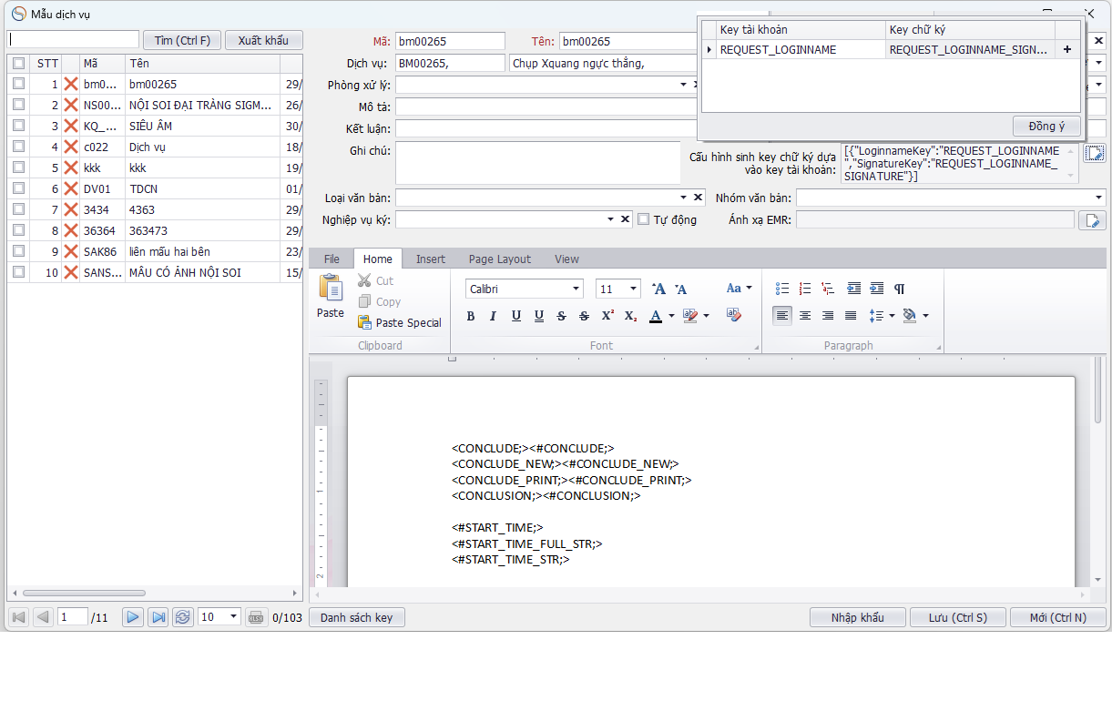

4.1.2 Plugin HIS.Desktop.Plugins.ServiceExecute — Luồng xử lý template
Bổ sung xử lý
- Trường hợp GEN_SIGNATURE_BY_KEY_CFG (HIS_SERE_SERV_TEMP) có giá trị, thực hiện:
- Sinh key "Key tài khoản" và "Key chữ ký" theo giá trị cấu hình (Tham khảo thư viện in MPS.ProcessorBase)
- Ánh xạ dữ liệu truyền vào hệ thống EMR:
Nếu nội dung mẫu có giá trị cấu hình sinh chữ ký dựa vào tài khoản (GEN_SIGNATURE_BY_KEY_CFG trong HIS_SERE_SERV_TEMP có giá trị) thì xử lý nghiệp vụ sau:
- Căn cứ vào dữ liệu GEN_SIGNATURE_BY_KEY_CFG để lấy ra thông tin cấu hình. Cụ thể, giá trị của trường này sẽ có dạng chuỗi json của 1 list object có 2 trường dạng string là: LoginnameKey,SignatureKey
vd:
[{"LoginnameKey":"REQ_LOGINNAME","SignatureKey":"REQ_LOGINNAME_SIGNATURE"},{"LoginnameKey":"EXECUTE_LOGINNAME","SignatureKey":"EXECUTE_LOGINNAME_SIGNATURE"}]
- Nếu chuỗi json ko bị lỗi (parse được theo cấu trúc trên), thì thực hiện xử lý:
+ Với mỗi key tài khoản (LoginnameKey) được khai báo, thì thực hiện truy vấn sang dữ liệu tài khoản khai báo trên EMR (trong bảng EMR_SIGNER) để lấy ra dữ liệu ảnh chữ ký tương ứng
+ Với mỗi ảnh chữ ký tương ứng, tự động sinh key ảnh chữ ký theo tên được khai báo ở trường SignatureKey
+ Nếu các key được khai báo không có trong biểu mẫu thì không xử lý
+ Nếu LoginnameKey hoặc SignatureKey không có giá trị thì không xử lý.
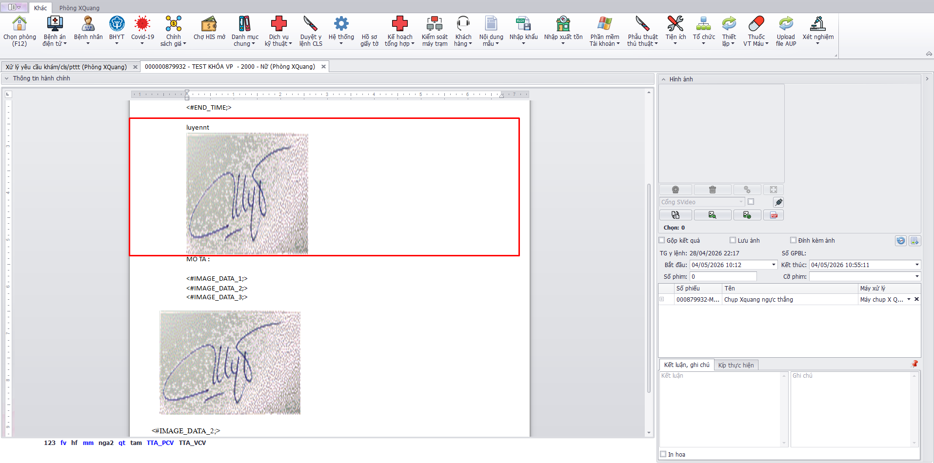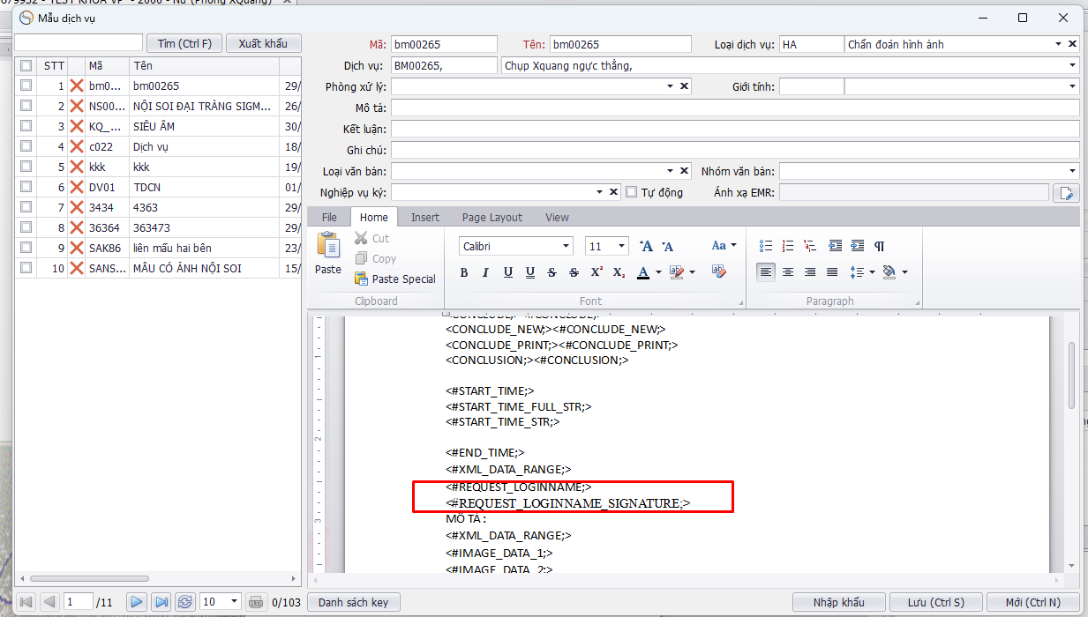

窗体底端

